GE Silent-db20 Reinigungsstück 90Gr mit runder Serviceöffnung d90

Geberit

Eigenschaften

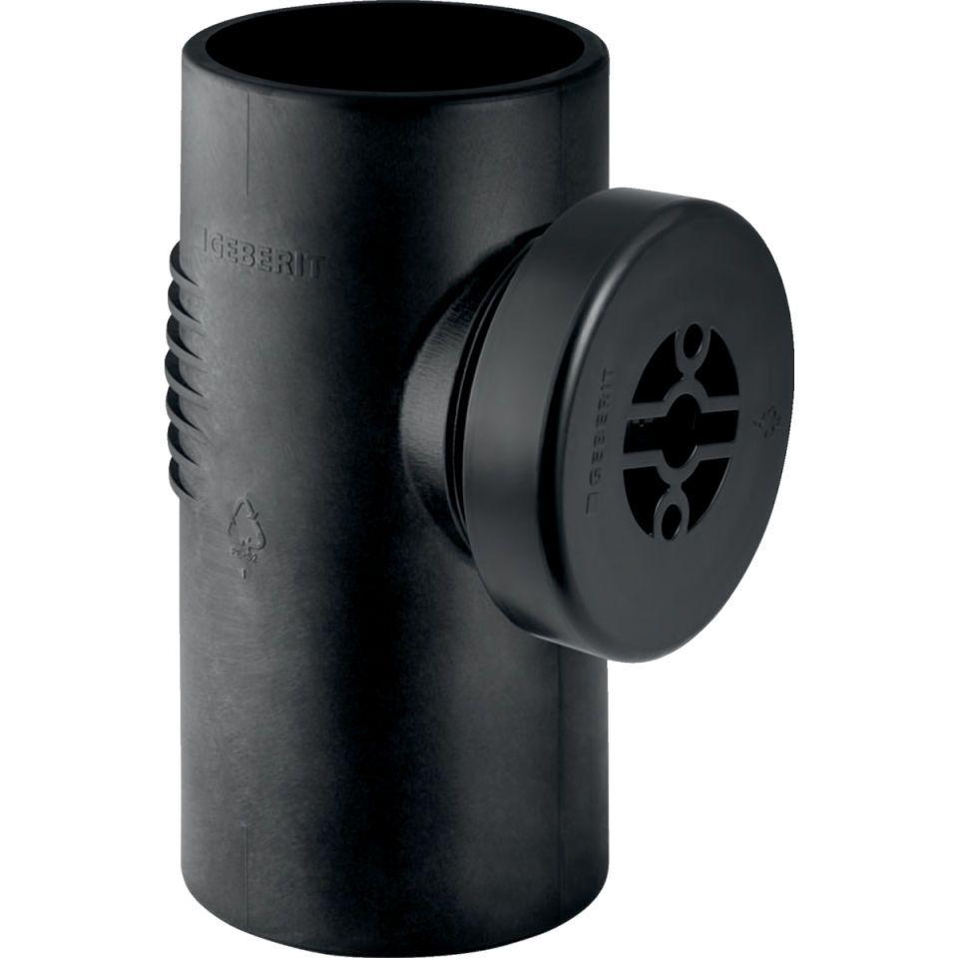

GTIN:

4025416503989

HAN:

308333141

Werkstoff

Kunststoff, PE-HD, mineralverstärkt

Verbindungsart

Spannverbinder